|  |  |  |  |  |
| --- | --- | --- | --- | --- |
| **KLASA III ŚRODA 25.03.20R** | | | | |
| ED. WCZESNO  Edukacja polonistyczna, | Krąg tematyczny: Utrwalić to co piękne.  Temat: Jak powstaje film?  Książka ; czytanka ,, Truskawka” str. 45 i 46. Uzupełnij tabelkę przerysuj, do zeszytu –uzupełnij- patrz koniec tabelki  Ćw. 2 str. 47 do zeszytu. Ćw. 3 str. 47 do przeanalizowania ustnie. | [www.matzoo.pl](http://www.matzoo.pl) | W domu  Zeszyt ćw. Str. 53 i 54. Do zeszytu ćwiczenie 3 z kropką i 4 str. 54. | Wykonane prace domowe proszę przesłać w formie zdjęć na: klasa III na czwartek  [prszwarszowice@wp.pl](mailto:prszwarszowice@wp.pl) |
| ED. WCZESNO.  Edukacja matematyczna | Temat ( do zeszytu z matematyki)- Dzielenie typu 96:6 w zakresie 100-rozwiązywanie zadań  Matematyka książka przeanalizować dzielenie liczb dwucyfrowych. Zapisać zad. 1 + ramkę str. 24.  Przeanalizować zad.2 str. 24. Do zeszytu zad. 3 i 4 str. 24.  Do zeszytu napisać kolorem  96: 6= 60:6+ 36:6=10+ 6=16  96:3= 90:3+6:3= 30+ 2=32  96:4=80:4+16:4=20+4=24  96:2= 80:2+16:2=40+8=48 | [www.matzoo.pl](http://www.matzoo.pl) | Praca domowa Matematyka zeszyt ćw. str. 24. | Wykonane prace domowe proszę przesłać w formie zdjęć na: klasa III na czwartek, lub na prszwarszowice@wp.pl |
| J.ANGIELSKI | Czytamy o zmianach zachodzących w przyrodzie jesienią.  Podręcznik Cw.1 str.72 – uczniowie czytają dialogi w chmurkach. Na grupie dodam do tego ćwiczenia materiał dźwiękowy; Można korzystać z płyty jeśli ktoś ma załączoną do podręcznika | Na grupie dodam nagrania dźwiękowe z tych słówek. Słuchamy i powtarzamy. | Ćwiczeniówka ćw. 1 str. 86. oraz ćw. 2 str. 86  Podręcznik Cw.1 str.72 | Notatki do zajęć patrz na dole strony kgszwarszowice@wp.pl |
| K. KREAT. | Wykonaj bociana. | https://drive.google.com/drive/folders/1_XGPtafrKeEAa0POJq33wG249rwRT9Zq?usp=sharing | Pozostałe elementy wykonujemy wg własnej inwencji. | Zdjęcia prac proszę o przesłanie na mój adres : pjszwarszowice@wp.pl. |

|  |  |  |  |  |
| --- | --- | --- | --- | --- |
| **KLASA III CZWARTEK 26.03.20R** | | | | |
| W-F | Codziennie rano-10 minut gimnastyki. | . | Zawsze bezpiecznie i pod opieką ! Następnie spacer w poszukiwaniu zwiastunów wiosny lub pobyt na podwórku | Zdjęcia proszę przesłać na mój adres : pjszwarszowice@wp.pl. |
| J.ANGIELSKI | Poznajemy stopień wyższy przymiotnika w oparciu o dialog. | Do słówek ze str. 72 w podręczniku dodam na grupie nagrania. | Podręcznik Ćw. 1 str. 72- czytamy tekst i słuchamy. Dodam nagranie na grupie.  Ćwiczeniówka Ćw. 1str. 90 i 2 str. 90 ( na podstawie tekstu z podręcznika)  Ćwiczeniówka Ćw. 3 str. 91  Dla chętnych ćw. 4 str. 91 w ćwiczeniówce | Notatki do zajęć patrz na dole strony kgszwarszowice@wp.pl |
| ED. MUZ | Powtarzamy piosenki o wiośnie. |  |  |  |
| ED. WCZESNO.  ed. polonistyczna | Krąg tematyczny: Utrwalić to co piękne.Temat: Cudze chwalicie, swego nie znacie.  . |  | Książka –tekst str. 48 i 49, wskazać na mapie granice Polski , ustalić kierunki na mapie i wskazać obszary wymienione w tekście, zwrócić uwagę, czym się charakteryzują | Wykonane prace domowe proszę przesłać w formie zdjęć na: klasa III na piątek  [prszwarszowice@wp.pl](mailto:prszwarszowice@wp.pl) |
| ED. WCZESNO.  ed. przyrodnicza | Cudze chwalicie , swego nie znacie . |  | Praca z zeszytem ćwiczeń str. 55, 56 i 57.  Praca domowa  Do zeszytu ćw. 4 , 6 i 8 str. 56, 57 | Wykonane prace domowe proszę przesłać w formie zdjęć na: klasa III na piątek |
| ED. WCZESNO.  ed. matematyczna | Matematyka.  Temat:( do zeszytu) Dzielenie liczby typu 96:6-sprawdzanie dzielenia za pomocą mnożenia, rozwiązywanie zadań.  Do zeszytu wpisać:  84:3= 60:3+24:3=20+8=28  Spr. 20x3+8x3=60+24=84 | www.matzoo.pl | Przeanalizować str. 24 .Zad. 3 i 4 str. 24 do zeszytu  Do domu  Zeszyt ćwiczeń str. 25. Do zeszytu zad.7 str. 25 | Wykonane prace domowe proszę przesłać w formie zdjęć na: klasa III na piątek facebooklub na prszwarszowice@wp.pl  , |

|  |  |  |  |  |
| --- | --- | --- | --- | --- |
| **KLASA III PIĄTEK 27.03.20R** | | | | |
| ED.WCZESNO.  ed. polonistyczna | Krąg tematyczny: Utrwalić to co piękne.  Temat: Takie niezwykłe miejsca.  Książka . Tekst do czytania str. 50  Do zeszytu wpisać wyrazy i bardzo krótko (z encyklopedii, lub Internetu ) wyjaśnić znaczenie; zabytek- muzeum- zbiory muzealne- eksponat-muzealnik- kustosz- |  | W zeszycie odpowiedz na pytania: Czemu służą muzea? Skąd się biorą zabytki w muzeach? W jakim stanie znajdują się niektóre eksponaty? Dlaczego tak się dzieje? Co się robi z eksponatami w muzeum?  Dla utrwalenia treści.  Zeszyt ćw. str. 58 i 59.  Internet-  Praca domowa  Do zeszytu . Ćw. 1 z kropką str. 58. | Wykonane prace domowe proszę przesłać w formie zdjęć na: klasa III na facebook, na piątek,lub na prszwarszowice@wp.pl |
| ED.WCZESNO.  ed. matematyczna | Matematyka  Temat: ( do zeszytu) Sprawdzam siebie.  Książka: str. 25 i 26- do przeanalizowania |  | Do zeszytu) zad. 5 str. 25, 7 i 8 str.26  Praca domowa  Zeszyt ćwiczeń. str. 26 | Wykonane prace domowe proszę przesłać w formie zdjęć na: klasa III na facebook, na poniedziałek, lub na prszwarszowice@wp.pl |
| K.REATYWNE | Opracuj krótki układ taneczny do wybranego przez siebie utworu muzycznego. |  |  | Filmiki wysyłamy na mój adres :pjszwarszowice@wp.pl |
| ED. PLAST | Wykonujemy obraz abstrakcyjny techniką dowolną. | Przydatny lin.: https://images.app.goo.gl/sxZjVDJd3gx38WUVAk: | Robimy zdjęcie pracy i przesyłamy samodzielnie lub z pomocą rodzica na adres email keszwarszowice@wp.pl. |  |

|  |  |  |  |  |
| --- | --- | --- | --- | --- |
| **KLASA III ZAJĘCIA DODATKOWE, POMOC P-P** | | | | |
| REWALIDACJA | Wydrukuj karty pracy i wykonaj ćwiczenia, które się na nich znajdują. |  |  | Zachowaj wszystkie karty pracy. Gdy się spotkamy sprawdzę je i włożymy do Twojego segregatora. |
| ZAJ KOREK- KOP | Wejdź na stronę [www.ortograf.pl](http://www.ortograf.pl) i otwórz tekst dyktanda : „Choroba chomika”. - Uzupełnij go online i sprawdź. - Wypisz w dwóch kolumnach na kartce wyrazy z „ch” i „h”. - Ułóż i zapisz na kartce zdanie, w którym użyjesz jak najwięcej wyrazów spośród tych, które wystąpiły w dyktandzie.  - Napisz to zdanie z pamięci i sprawdź poprawność zapisanych wyrazów. - Następnie poćwicz czytanie - wybierz dowolny tekst ze swojego podręcznika (niezbyt długi)  i przeczytaj go dwa razy. | https://drive.google.com/open?id=1y_cVn21Kc2dGEJKGgkpy2MhdF0jZrb90 |  | Wydrukuj kartę pracy. Dorysuj brakującą część i pokoloruj.  - Zdjęcie wykonanej karty wyślij na : www.pjszwarszowice@wp.pl. |
| ŚWIETLICA | **Temat:**Rola teatru w życiu człowieka.  -zasady prawidłowego zachowania w teatrze-obejrzenie spektaklu teatralnego dla dzieci on-line pt  "Calineczka" -link wysłany on-line ;  <https://www.youtube.com/watch?v=r_2VJKlCNNw> | środa  "Calineczka" -link wysłany on-line ;  <https://www.youtube.com/watch?v=r_2VJKlCNNw>  Czwartek 26.03 kl.6 muzyka link do tematu <https://www.youtube.com/watch?v=5p1O6_G1vF8> |  |  |

j.angielski- środa- notatka do zeszytu

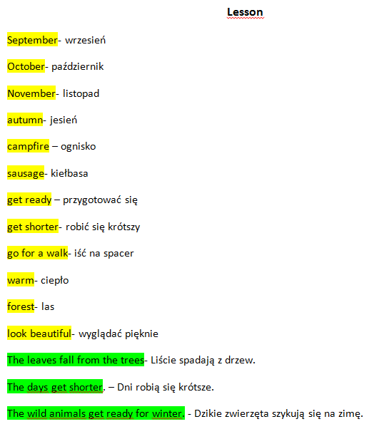

j. angielski -notatka- czwartek

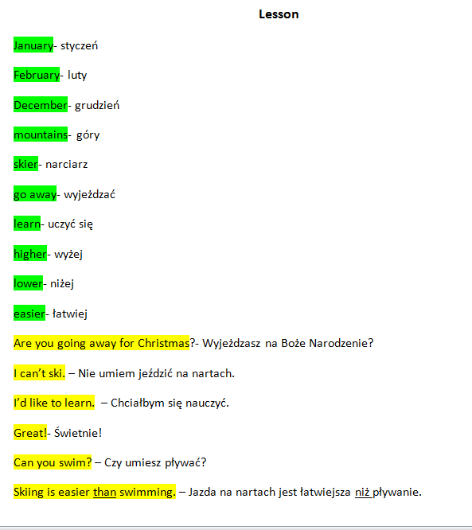

e. wczesnoszkolna -środa 25.03.20r.

Tabelka do zeszytu do uzupełnienia i przepisania do zeszytu.

Rodzina wyrazów –str. 47 książka

|  |  |  |
| --- | --- | --- |
| Rzeczownik kto? co? | Czasownik co robi? W jakim stanie się znajduje? | Przymiotnik jaki? , jaka, jakie? |
| charakteryzator, charakteryzatorka, | charakteryzuje | ucharakteryzowany |
| dekorator |  |  |
| montażysta |  |  |